ΕΙΣΗΓΗΤΙΚΗ ΕΚΘΕΣΗ
στο σχέδιο νόμου "Κύρωση Συμφωνίας μεταξύ του Υπουργείου Γεωργίας της Ελληνικής Δημοκρατίας και του Υπουργείου Γεωργίας και Οικονομίας Τροφίμων της Δημοκρατίας της Πολωνίας για οικονομική, επιστημονική και τεχνική συνεργασία στον τομέα της γεωργίας και οικονομίας τροφίμων"
Με το προτεινόμενο σχέδιο νόμου κυρώνεται νομοθετικά η Συμφωνία μεταξύ του Υπουργείου Γεωργίας της Ελληνικής Δημοκρατίας και του Υπουργείου Γεωργίας και Οικονομίας Τροφίμων της Δημοκρατίας της Πολωνίας για οικονομική, επιστημονική και τεχνική συνεργασία στον τομέα της γεωργίας και της οικονομίας τροφίμων, που υπογράφηκε στην Αθήνα στις 7 Σεπτεμβρίου 1995.
Με την υπό κύρωση Συμφωνία επιδιώκεται η ανάπτυξη και προώθηση της οικονομικής, επιστημονικής και τεχνικής συνεργασίας μεταξύ Ελλάδας και Πολωνίας στον τομέα της γεωργίας και της οικονομίας τροφίμων προς αμοιβαίο όφελος των δύο χωρών.
Ειδικότερα με την υπό κύρωση Συμφωνία προβλέπεται:
α) Η διευκόλυνση και ενθάρρυνση των άμεσων επιχειρηματικών, οικονομικών, επιστημονικών και τεχνικών επαφών στον τομέα της γεωργίας και της οικονομίας τροφίμων μεταξύ οικονομικών φορέων, ερευνητικών ινστιτούτων και άλλων οργανισμών και διοικητικών μονάδων των δύο χωρών, που άπτονται του τομέα της γεωργίας και των τροφίμων (άρθρο 1).
β) Η προώθηση των γεωργικών προϊόντων στις αγορές, η άρση των εμποδίων που παρεμβάλλονται στην ανταλλαγή των προϊόντων και αφορούν τους κτηνιατρικούς και φυτοϋγειονομικούς ελέγχους, η ανταλλαγή πληροφοριών σχετικά με τις επιστημονικές και οικονομικές εξελίξεις στον τομέα της γεωργίας και της οικονομίας τροφίμων, η ανταλλαγή επισκέψεων εμπειρογνωμόνων και συμβούλων, η οργάνωση κοινών εκπαιδευτικών, επιστημονικών και ερευνητικών προγραμμάτων, σεμιναρίων, συνδιασκέψεων και συναντήσεων στις δύο χώρες, η συνεργασία με άλλες χώρες, την Ευρωπαϊκή Ένωση ή διεθνείς οργανισμούς, η ενθάρρυνση των μικτών επιχειρήσεων μεταξύ συνεταιριστικών και ιδιωτικών φορέων, βελτίωση των τεχνολογιών και των τεχνικών, καθώς και η ανταλλαγή πληροφοριών σχετικά με τη νομοθεσία που εφαρμόζεται στον τομέα της γεωργίας και της βιομηχανίας τροφίμων (άρθρο 2).
γ) Η σύσταση Μικτής Ελληνο-Πολωνικής Ομάδας Εργασίας που θα αποτελείται από εκπροσώπους των Υπουργείων Γεωργίας των δύο χωρών και, εφόσον κρίνεται σκόπιμο, από εκπροσώπους συνεταιριστικών και ιδιωτικών φορέων και θα συνέρχεται περιοδικά και εναλλάξ στην Αθήνα και τη Βαρσοβία μία φορά ανά διετία. Η Μικτή Ομάδα Εργασίας θα είναι αρμόδια για την υλοποίηση της συμφωνίας και την επίλυση των προβλημάτων που ενδέχεται να προκύψουν. Για την αποτελεσματικότερη και ευκολότερη εκτέλεση των αρμοδιοτήτων της η Μικτή Ομάδα Εργασίας μπορεί να συνιστά υποομάδες (άρθρα 3 και 4).
δ) Ο τρόπος κάλυψης των δαπανών που θα προκύψουν από την υλοποίηση της Συμφωνίας (άρθρο 5).
ε) Ο χρόνος και η διαδικασία σύμφωνα με την οποία θα τεθεί σε ισχύ η Συμφωνία, καθώς και η διάρκειά της (άρθρο 6).
στ) Η δυνατότητα και η διαδικασία τροποποίησης, παράτασης και καταγγελίας της Συμφωνίας (άρθρο 7).
Τα ανωτέρω θέματα ρυθμίζει η υπόψη Συμφωνία η οποία υποβάλλεται, σύμφωνα με το άρθρο 28 παρ. 1 του Συντάγματος, για κύρωση με το προτεινόμενο νομοσχέδιο, το οποίο με κάθε άρθρο του ειδικότερα ορίζει:
Με το άρθρο πρώτο, κυρώνεται η προαναφερόμενη Συμφωνία.
Με το άρθρο δεύτερο, ορίζεται ότι ο νόμος θα ισχύσει από τη δημοσίευσή του στην Εφημερίδα της Κυβερνήσεως, η δε κυρούμενη Συμφωνία σύμφωνα με το άρθρο 6 αυτής.
Τα ανωτέρω θέματα αντιμετωπίζονται με το προτεινόμενο νομοσχέδιο, το οποίο θέτουμε υπόψη σας για ψήφιση.
Αθήνα, 21 Δεκεμβρίου 1995
ΟΙ ΥΠΟΥΡΓΟΙ
EΞΩΤΕΡΙΚΩΝ ΟΙΚΟΝΟΜΙΚΩΝ ΓΕΩΡΓΙΑΣ
Κάρ. Παπούλιας Αλ. Παπαδόπουλος Θεόδ. Στάθης

ΣΧΕΔΙΟ ΝΟΜΟΥ
"Κύρωση Συμφωνίας μεταξύ του Υπουργείου Γεωργίας της Ελληνικής Δημοκρατίας και του Υπουργείου Γεωργίας και Οικονομίας Τροφίμων της Δημοκρατίας της Πολωνίας για οικονομική, επιστημονική και τεχνική συνεργασία στον τομέα της γεωργίας και της οικονομίας τροφίμων"
Άρθρο πρώτο
Κυρώνεται και έχει την ισχύ, που ορίζει το άρθρο 28 παρ. 1 του Συντάγματος, η Συμφωνία μεταξύ του Υπουργείου Γεωργίας της Ελληνικής Δημοκρατίας και του Υπουργείου Γεωργίας και Οικονομίας Τροφίμων της Δημοκρατίας της Πολωνίας για οικονομική, επιστημονική και τεχνική συνεργασία στον τομέα της γεωργίας και της οικονομίας τροφίμων, που υπογράφηκε στην Αθήνα στις 7 Σεπτεμβρίου 1995, της οποίας το κείμενο σε πρωτότυπο στην ελληνική και αγγλική γλώσσα έχει ως εξής:

ΣΥΜΦΩΝΙΑ
ΜΕΤΑΞΥ ΤΟΥ ΥΠΟΥΡΓΕΙΟΥ ΓΕΩΡΓΙΑΣ ΤΗΣ ΕΛΛΗΝΙΚΗΣ ΔΗΜΟΚΡΑΤΙΑΣ ΚΑΙ ΤΟΥ ΥΠΟΥΡΓΕΙΟΥ ΓΕΩΡΓΙΑΣ ΚΑΙ ΟΙΚΟΝΟΜΙΑΣ ΤΡΟΦΙΜΩΝ ΤΗΣ ΔΗΜΟΚΡΑΤΙΑΣ ΤΗΣ ΠΟΛΩΝΙΑΣ ΓΙΑ ΟΙΚΟΝΟΜΙΚΗ, ΕΠΙΣΤΗΜΟΝΙΚΗ ΚΑΙ ΤΕΧΝΙΚΗ ΣΥΝΕΡΓΑΣΙΑ ΣΤΟΝ ΤΟΜΕΑ ΤΗΣ ΓΕΩΡΓΙΑΣ ΚΑΙ ΤΗΣ ΟΙΚΟΝΟΜΙΑΣ ΤΡΟΦΙΜΩΝ
Το Υπουργείο Γεωργίας της Ελληνικής Δημοκρατίας και το Υπουργείο Γεωργίας και Οικονομίας Τροφίμων της Δημοκρατίας της Πολωνίας (στο εξής αναφερόμενα ως τα Συμβαλλόμενα Μέρη).
Επιθυμώντας να αναπτύξουν και να προωθήσουν την οικονομική, επιστημονική και τεχνική συνεργασία στον τομέα της γεωργίας και της Οικονομίας Τροφίμων,
Εκτιμώντας ότι η ανάπτυξη και η ενίσχυση της συνεργασίας αυτής θα είναι αμοιβαίου οφέλους για αμφότερες τις χώρες,
Θεωρώντας ότι η Ελληνική Δημοκρατία, ως Κράτος -Μέλος της Ευρωπαϊκής Ένωσης, υποχρεούται να τηρεί και να ενεργεί σύμφωνα με τη νομοθεσία της Ευρωπαϊκής Ένωσης,
Συνεφώνησαν τα εξής:

Άρθρο 1
Τα Συμβαλλόμενα Μέρη θα διευκολύνουν και θα ενθαρρύνουν τις άμεσες επιχειρηματικές, οικονομικές, επιστημονικές και τεχνικές επαφές στον τομέα της γεωργίας και της οικονομίας τροφίμων μεταξύ οικονομικών φορέων, ερευνητικών ινστιτούτων και άλλων οργανισμών και διοικητικών μονάδων που άπτονται του τομέα της γεωργίας και των τροφίμων, στα πλαίσια των αρμοδιοτήτων τους και σύμφωνα με τη νομοθεσία που εφαρμόζεται σε καθένα από τα Συμβαλλόμενα Μέρη.

Άρθρο 2
Η συνεργασία στον τομέα της γεωργίας και της οικονομίας τροφίμων θα υλοποιείται μέσω:
α) της προώθησης των γεωργικών προϊόντων στις αγορές,
β) της εξεύρεσης νομίμων λύσεων που θα καθιστούν δυνατή την άρση των εμποδίων που παρεμβάλλονται στην ικανοποιητική ανταλλαγή προϊόντων και που αφορούν σε απαραίτητους κτηνιατρικούς, φυτοϋγειονομικούς και άλλους όρους υγιεινής,
γ) της ανταλλαγής πληροφοριών σχετικά με τις επιστημονικές και οικονομικές εξελίξεις του τομέα της γεωργίας και της οικονομίας τροφίμων, συμπεριλαμβανομένων και των εκθέσεων και των επιδείξεων,
δ) της ανταλλαγής επισκέψεων εμπειρογνωμόνων και συμβούλων,
ε) της οργάνωσης εκπαιδευτικών προγραμμάτων, σεμιναρίων, συνδιασκέψεων και συναντήσεων στις δύο χώρες,
στ) της τριμερούς συνεργασίας (με άλλες χώρες, την Ευρωπαϊκή Ένωση, ή/και διεθνείς οργανισμούς), με σκοπό τη διευκόλυνση της οικονομικής μεταρρύθμισης, την ανάπτυξη και την υλοποίηση περιφερειακών προγραμμάτων, που αποσκοπούν στη βελτίωση της παραγωγής και των συστημάτων εμπορίας,
ζ) της ενθάρρυνσης των μικτών επιχειρήσεων, μεταξύ συνεταιριστικών και ιδιωτικών φορέων των δύο χωρών, συμπεριλαμβανομένων των επιχειρήσεων στον τομέα της παραγωγής εισροών, της διακίνησης και του εξωτερικού εμπορίου,
η) των κοινών επιστημονικών και ερευνητικών προγραμμάτων,
θ) της από κοινού βελτίωσης των τεχνολογιών και των τεχνικών,
ι) της ανταλλαγής πληροφοριών σχετικά με τους νόμους και κανονισμούς, που εφαρμόζονται για τον τομέα της γεωργίας και της βιομηχανίας τροφίμων.

Άρθρο 3
Τα Συμβαλλόμενα Μέρη συνεφώνησαν να συστήσουν μία Μικτή Ελληνο -Πολωνική Ομάδα Εργασίας για Συνεργασία στον Τομέα της Γεωργίας και της Οικονομίας Τροφίμων. Η εν λόγω Ομάδα Εργασίας θα αποτελείται από εμπειρογνώμονες που θα εκπροσωπούν το Υπουργείο Γεωργίας της Ελληνικής Δημοκρατίας και το Υπουργείο Γεωργίας και Οικονομίας Τροφίμων της Δημοκρατίας της Πολωνίας και, εφόσον κρίνεται σκόπιμο, από εκπροσώπους συνεταιριστικών και ιδιωτικών φορέων των δύο χωρών.
Η Μικτή Ομάδα Εργασίας για Συνεργασία στον Τομέα της Γεωργίας και της Οικονομίας Τροφίμων θα συνέρχεται περιοδικά και εναλλάξ στην Αθήνα και στη Βαρσοβία, μία φορά ανά διετία, σε ημερομηνίες που θα ορίζονται κάθε φορά δια της διπλωματικής οδού.

Άρθρο 4
Η Μικτή Ομάδα Εργασίας θα είναι αρμόδια για:
- τη διευκόλυνση της υλοποίησης της παρούσας Συμφωνίας,
- την εξεύρεση λύσεων για τα προβλήματα που ενδέχεται να προκύπτουν κατά τη διαδικασία της υλοποίησης,
- την ανασκόπηση των εξελίξεων που μεσολαβούν μεταξύ των δύο Συνόδων,
- την εξέταση και έγκριση προτάσεων συνεργασίας σε ειδικούς τομείς της γεωργίας και της οικονομίας τροφίμων,
- τη θέσπιση κατευθυντηρίων γραμμών και προτεραιοτήτων για την εξέλιξη που πρέπει να επέλθει μέχρι την επόμενη σύνοδο.
Εφόσον κρίνεται αναγκαίο, η Μικτή Ομάδα Εργασίας για Συνεργασία στον Τομέα της Γεωργίας και της Οικονομίας Τροφίμων μπορεί να συστήνει Υπο -Ομάδες για την αποτελεσματικότερη και ευκολότερη εκτέλεση των αρμοδιοτήτων της.

Άρθρο 5
Όλες οι δαπάνες που θα προκύπτουν από την ανταλλαγή των επισκέψεων των αντιπροσωπειών και των εμπειρογνωμόνων και συμβούλων θα βαρύνουν την αποστέλλουσα πλευρά. Η πλευρά υποδοχής πρέπει να έχει ενημερωθεί σχετικά με τις επισκέψεις ένα (1) μήνα πριν την άφιξη.
Τα Συμβαλλόμενα Μέρη θα διερευνούν τις δυνατότητες εξασφάλισης χρηματοδοτικών πόρων από την Ευρωπαϊκή Ένωση ή/ και διεθνείς οργανισμούς και χρηματοδοτικούς φορείς.
Η χρηματοδότηση που θα αναλαμβάνουν τα Συμβαλλόμενα Μέρη θα εξαρτάται από τη διαθεσιμότητα χρηματοδοτικών πόρων εκ μέρους των δύο πλευρών.

Άρθρο 6
Η παρούσα Συμφωνία πρόκειται να τεθεί σε ισχύ κατά την ημερομηνία της τελευταίας διακοινώσεως, με την οποία τα Συμβαλλόμενα Μέρη γνωστοποιούν, δια της διπλωματικής οδού, ότι έχουν ολοκληρωθεί οι απαιτούμενες, κατά την εσωτερική τους έννομη τάξη, διαδικασίες για τη θέση σε ισχύ και την ενεργοποίηση της Συμφωνίας. Η Συμφωνία θα παραμείνει σε ισχύ για μία περίοδο πέντε (5) ετών.

Άρθρο 7
Η Συμφωνία δύναται να τροποποιηθεί με αμοιβαία συγκατάθεση. Για οποιαδήποτε τροποποίηση της Συμφωνίας θα ακολουθείται η διαδικασία της θέσης της Συμφωνίας σε ισχύ.
Η ισχύς της παρούσας Συμφωνίας παρατείνεται αυτόματα για μία πρόσθετη περίοδο πέντε (5) ετών από την ημερομηνία λήξης, εκτός αν καταγγελθεί από ένα από τα Συμβαλλόμενα Μέρη. Για την καταγγελία απαιτείται η αποστολή, τουλάχιστον έξι (6) μήνες ενωρίτερα, έγγραφης δήλωσης του ενδιαφερόμενου Μέρους προς το άλλο Μέρος σχετικά με τη βούλησή του να καταγγείλει τη Συμφωνία. Παρά τη λήξη της Συμφωνίας, οι δραστηριότητες που βρίσκονται σε εξέλιξη θα συνεχισθούν μέχρι να ολοκληρωθούν.
Λαμβάνοντας υπόψη τις διεθνείς της υποχρεώσεις, η Κυβέρνηση της Ελληνικής Δημοκρατίας, κατά την εφαρμογή της παρούσας Συμφωνίας, θα τηρεί τις δεσμεύσεις που προκύπτουν από την ιδιότητά της ως μέλους της Ευρωπαϊκής Κοινότητας.
Σε πιστοποίηση των ανωτέρω, οι υπογεγραμμένοι, όντας δεόντως εξουσιοδοτημένοι από τις Κυβερνήσεις των χωρών τους, υπέγραψαν τη Συμφωνία.
Έγινε στην Αθήνα, στις 7 Σεπτεμβρίου 1995, σε δύο επίσημα αντίτυπα στην ελληνική, την πολωνική και στην αγγλική γλώσσα. Όλα τα κείμενα είναι εξίσου αυθεντικά. Σε περίπτωση διαφωνίας ως προς την ερμηνεία υπερισχύει το αγγλικό κείμενο.

ΓΙΑ ΤΟ ΥΠΟΥΡΓΕΙΟ ΓΙΑ ΤΟ ΥΠΟΥΡΓΕΙΟ
ΓΕΩΡΓΙΑΣ ΤΗΣ ΓΕΩΡΓΙΑΣ ΚΑΙ ΟΙΚΟΝΟΜΙΑΣ ΤΡΟΦΙΜΩΝ
ΕΛΛΗΝΙΚΗΣ ΔΗΜΟΚΡΑΤΙΑΣ ΤΗΣ ΔΗΜΟΚΡΑΤΙΑΣ ΤΗΣ ΠΟΛΩΝΙΑΣ

Γεώργιος Μοραΐτης Roman Jagielinski
Υπουργός Γεωργίας Αντιπρόεδρος της Κυβερνήσεως
Υπουργός Γεωργίας
και Οικονομίας Τροφίμων
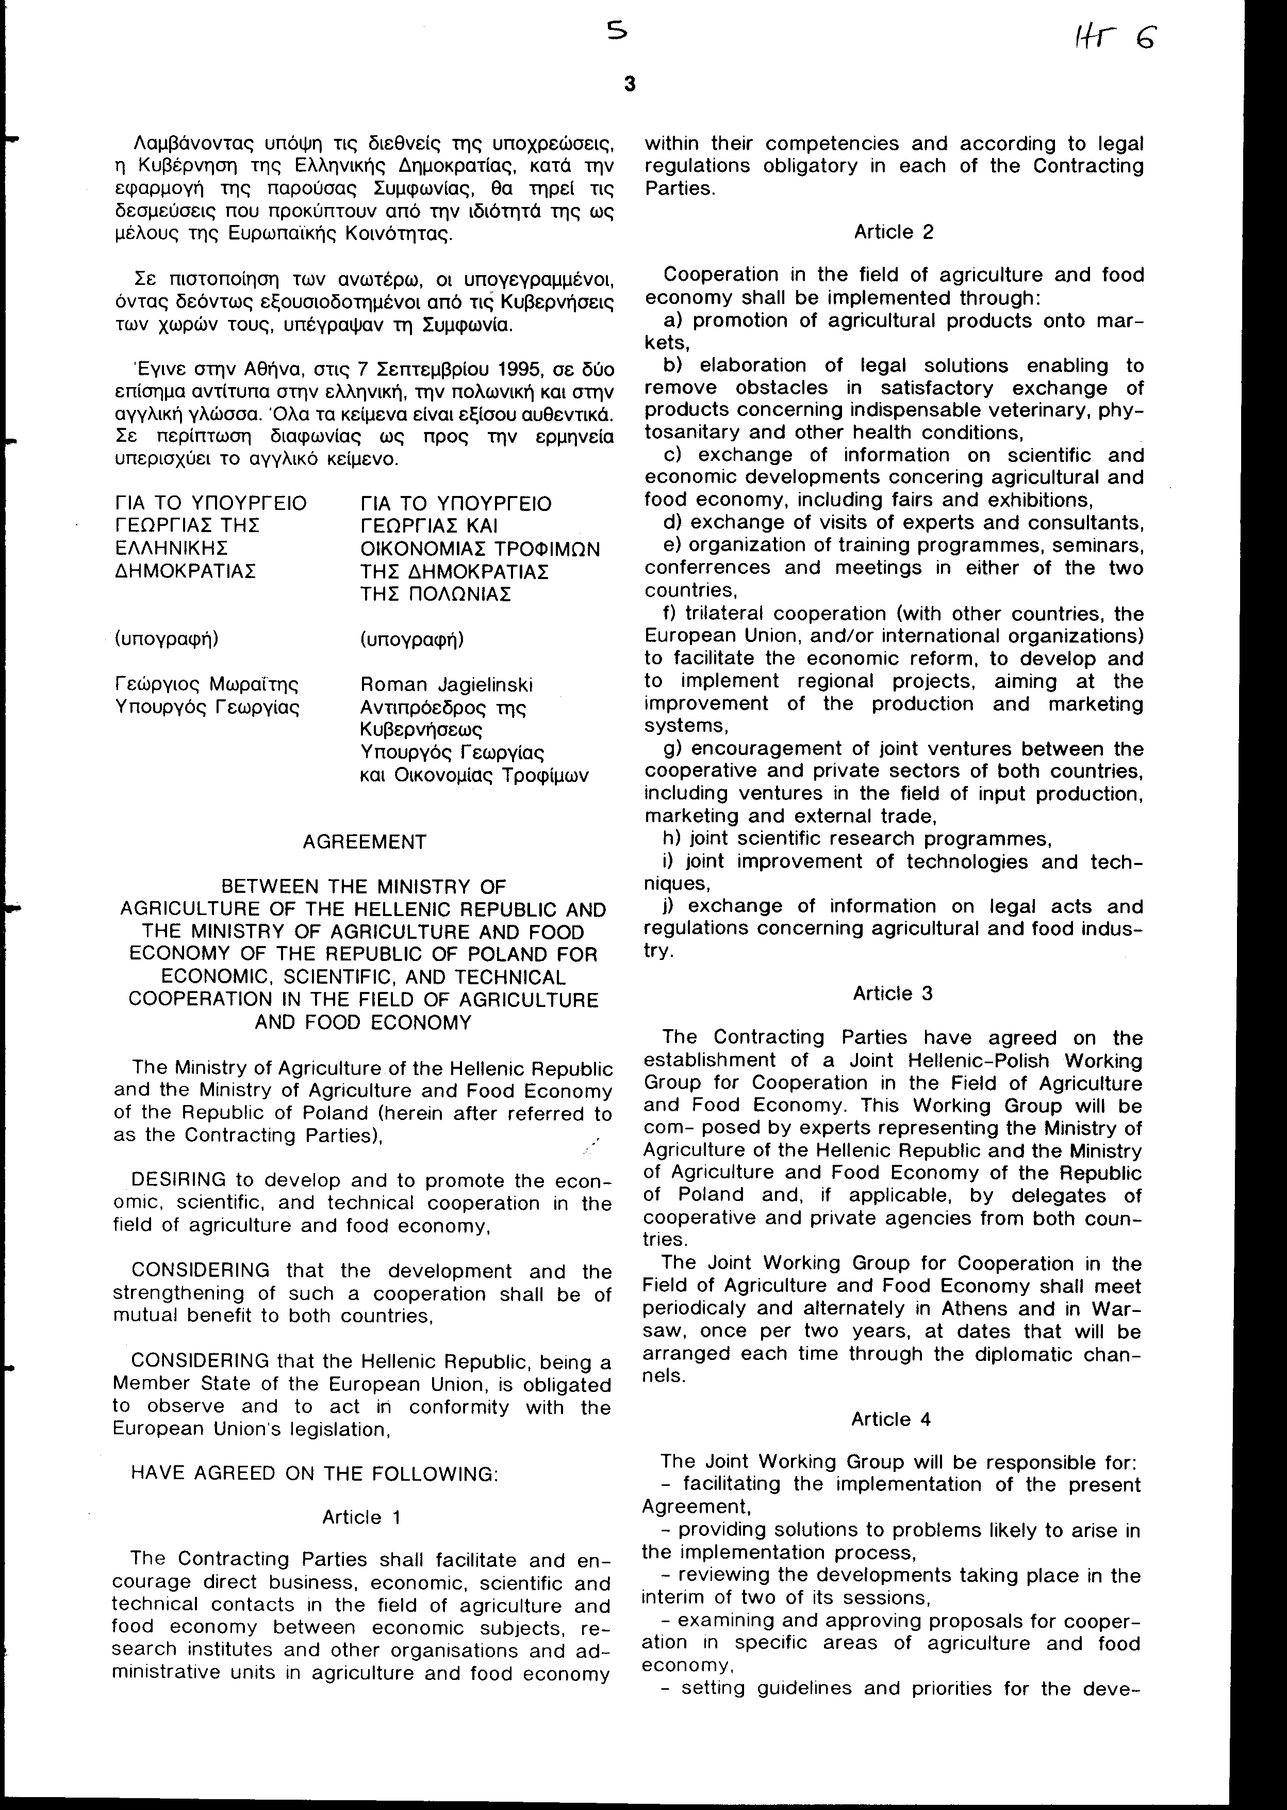
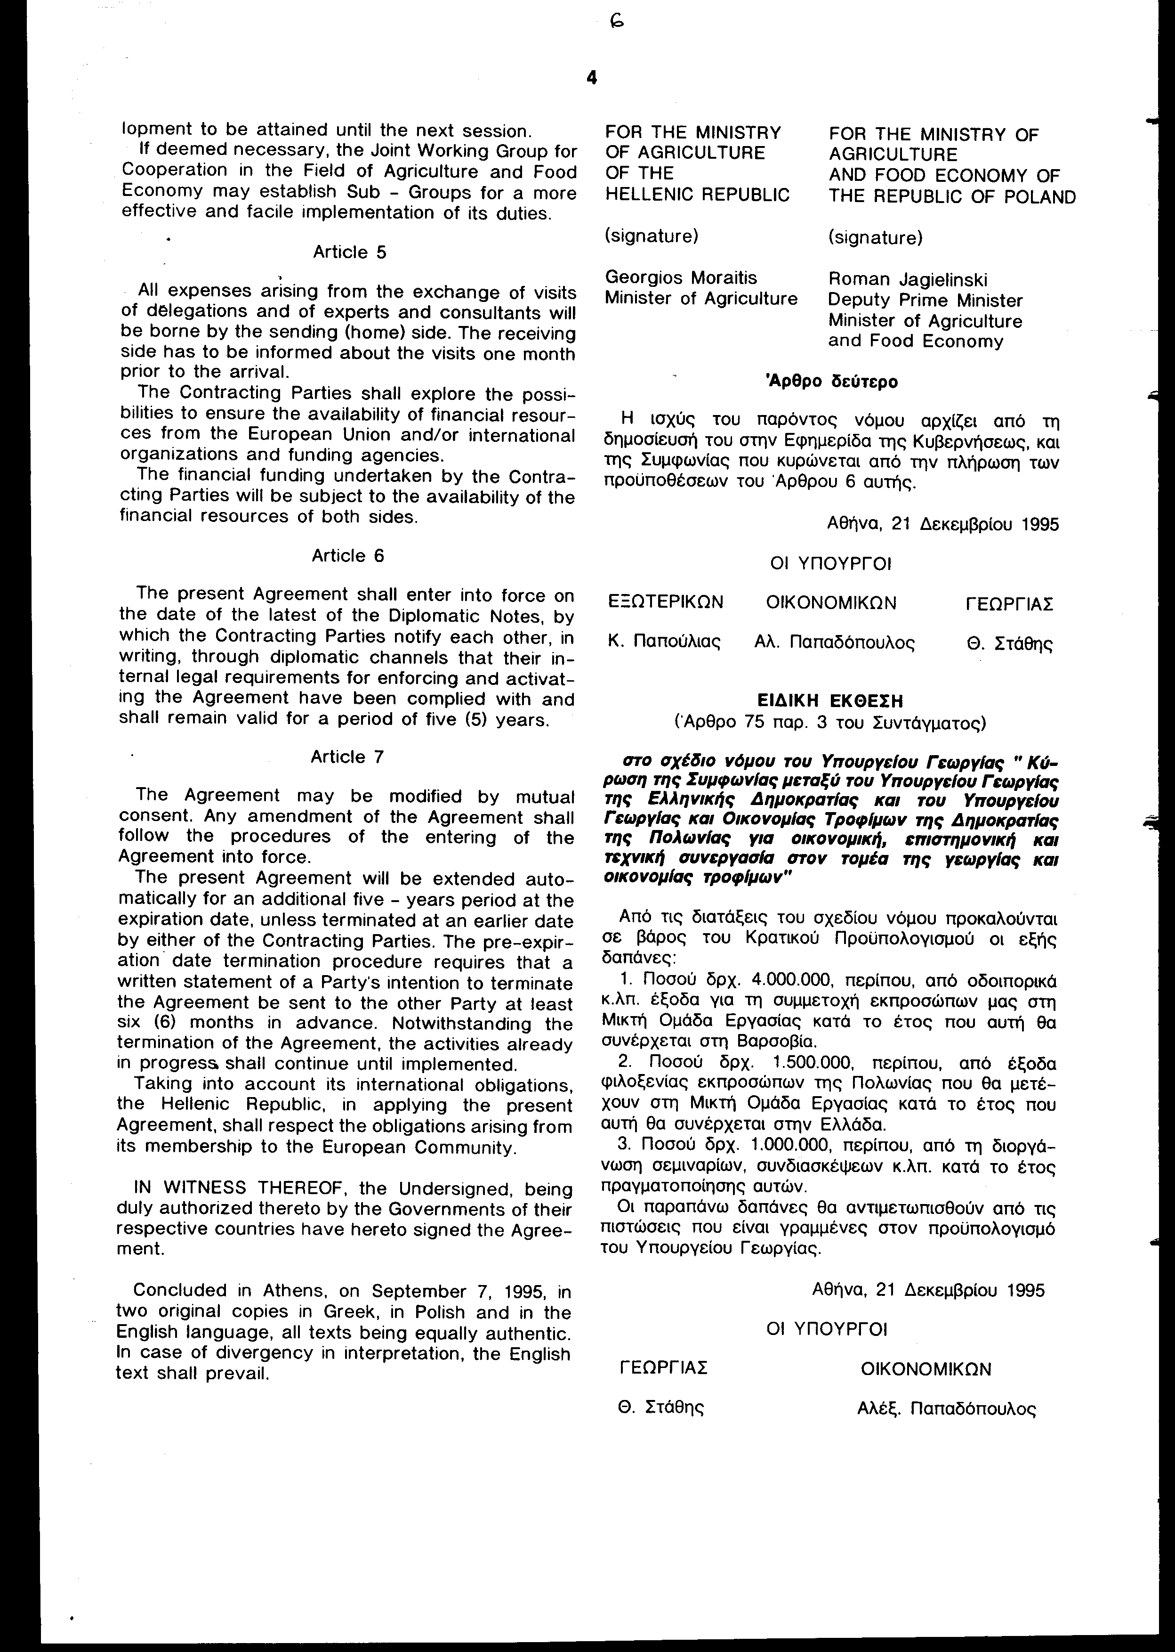

Άρθρο δεύτερο
Η ισχύς του παρόντος νόμου αρχίζει από τη δημοσίευσή του στην Εφημερίδα της Κυβερνήσεως, και της Συμφωνίας που κυρώνεται από την πλήρωση των προϋποθέσεων του Άρθρου 6 αυτής.

Αθήνα, 21 Δεκεμβρίου 1995

ΟΙ ΥΠΟΥΡΓΟΙ
ΕΞΩΤΕΡΙΚΩΝ ΟΙΚΟΝΟΜΙΚΩΝ ΓΕΩΡΓΙΑΣ
Κάρ. Παπούλιας Αλ. Παπαδόπουλος Θεόδ. Στάθης

ΕΙΔΙΚΗ ΕΚΘΕΣΗ
(Άρθρο 75 παρ. 3 του Συντάγματος)

στο σχέδιο νόμου του Υπουργείου Γεωργίας "Κύρωση της Συμφωνίας μεταξύ του Υπουργείου Γεωργίας της Ελληνικής Δημοκρατίας και του Υπουργείου Γεωργίας και Οικονομίας Τροφίμων της Δημοκρατίας της Πολωνίας για οικονομική, επιστημονική και τεχνική συνεργασία στον τομέα της γεωργίας και οικονομίας τροφίμων"
Από τις διατάξεις του σχεδίου νόμου προκαλούνται σε βάρος του Κρατικού Προϋπολογισμού οι εξής δαπάνες:
1. Ποσού δρχ. 4.000.000, περίπου, από οδοιπορικά κ.λπ. έξοδα για τη συμμετοχή εκπροσώπων μας στη Μικτή Ομάδα Εργασίας κατά το έτος που αυτή θα συνέρχεται στη Βαρσοβία.
2. Ποσού δρχ. 1.500.000, περίπου, από έξοδα φιλοξενίας εκπροσώπων της Πολωνίας που θα μετέχουν στη Μικτή Ομάδα Εργασίας κατά το έτος που αυτή θα συνέρχεται στην Ελλάδα.
3. Ποσού δρχ. 1.000.000, περίπου, από τη διοργάνωση σεμιναρίων, συνδιασκέψεων κ.λπ. κατά το έτος πραγματοποίησης αυτών.
Οι παραπάνω δαπάνες θα αντιμετωπισθούν από τις πιστώσεις που είναι γραμμένες στον προϋπολογισμό του Υπουργείου Γεωργίας.

Αθήνα, 21 Δεκεμβρίου 1995
ΟΙ ΥΠΟΥΡΓΟΙ
ΓΕΩΡΓΙΑΣ ΟΙΚΟΝΟΜΙΚΩΝ
Θ. Στάθης Αλέξ. Παπαδόπουλος

Αριθμ. 267/14/1995
ΕΚΘΕΣΗ
Γενικού Λογιστηρίου του Κράτους
(άρθρο 75 παρ. 1 του Συντάγματος)

στο σχέδιο νόμου του Υπουργείου Γεωργίας "Κύρωση της Συμφωνίας μεταξύ του Υπουργείου Γεωργίας της Ελληνικής Δημοκρατίας και του Υπουργείου Γεωργίας και Οικονομίας Τροφίμων της Δημοκρατίας της Πολωνίας για οικονομική, επιστημονική και τεχνική συνεργασία στον τομέα της γεωργίας και οικονομίας τροφίμων"
Με τις διατάξεις του νομοσχεδίου, κυρώνεται και έχει την ισχύ, που προβλέπει το άρθρο 28 παρ. 1 του Συντάγματος, η Συμφωνία μεταξύ των Κυβερνήσεων της Ελληνικής Δημοκρατίας και της Δημοκρατίας της Πολωνίας για συνεργασία στον τομέα της γεωργίας και της οικονομίας τροφίμων, η οποία υπογράφηκε στην Αθήνα στις 7 Σεπτεμβρίου 1995 και προβλέπει τα εξής:
1. Τη συνεργασία των Συμβαλλόμενων Μερών στον τομέα της γεωργίας και της οικονομίας τροφίμων που θα πραγματοποιείται μέσω της προώθησης των γεωργικών προϊόντων τους στις αγορές, της ανταλλαγής πληροφοριών και επισκέψεων εμπειρογνωμόνων και συμβούλων τους, της οργάνωσης σεμιναρίων, συνδιασκέψεων και συναντήσεων στις χώρες τους, της από κοινού βελτίωσης των τεχνολογιών τους κ.λπ. (Άρθρα 1-2).
2. Τη σύσταση μιας Μικτής Ελληνο-Πολωνικής Ομάδας Εργασίας από εμπειρογνώμονες και εκπροσώπους συνεταιριστικών και ιδιωτικών φορέων τους, η οποία θα συνέρχεται μία φορά ανά διετία εναλλάξ στην Αθήνα και στη Βαρσοβία και θα είναι αρμόδια για τη διευκόλυνση της υλοποίησης της κυρούμενης Συμφωνίας. Η Επιτροπή αυτή μπορεί να συστήνει Υποομάδες για την αποτελεσματικότερη και ευκολότερη εκτέλεση των αρμοδιοτήτων της (Άρθρα 3-4).
3. Όλες οι δαπάνες που θα προκύπτουν από την ανταλλαγή των επισκέψεων, εμπειρογνωμόνων και συμβούλων των Συμβαλλόμενων Μερών, στα πλαίσια της κυρούμενης Συμφωνίας, θα βαρύνουν την αποστέλλουσα πλευρά (Άρθρο 5).
4. Ρυθμίζονται θέματα που αφορούν την έναρξη ισχύος της Συμφωνίας, την τυχόν τροποποίησή της κ.λπ. (Άρθρο 6-7).
Από τις προτεινόμενες διατάξεις προκαλούνται σε βάρος του Κρατικού Προϋπολογισμού οι εξής δαπάνες:
1. Ποσού δρχ. 4.000.000, περίπου, από οδοιπορικά κ.λπ. έξοδα για τη συμμετοχή εκπροσώπων μας στη Μικτή Ομάδα Εργασίας κατά το έτος που αυτή θα συνέρχεται στη Βαρσοβία.
2. Ποσού δρχ. 1.500.000, περίπου, από έξοδα φιλοξενίας εκπροσώπων της Πολωνίας που θα μετέχουν στη Μικτή Ομάδα Εργασίας κατά το έτος που αυτή θα συνέρχεται στην Ελλάδα.
3. Ποσού δρχ. 1.000.000, περίπου, από τη διοργάνωση σεμιναρίων, συνδιασκέψεων κ.λπ. κατά το έτος πραγματοποίησης αυτών.
Αθήνα, 5 Νοεμβρίου 1995
Ο Γενικός Διευθυντής
Δημήτριος Δρίτσας

